目 录

实验一 SQL Server 2000的安装与使用 3
实验二 创建数据库、表 13
实验三 SQL Server2000查询分析器 25
实验四 SQL语言的DDL 34
实验五 SQL语言的DML初步 36
实验六 DML的数据查询 38
实验七 SQL语言综合练习 44
实验八 嵌入式sql 42
实验九 数据库设计 Error: Reference source not found

实验一 安装SQL Server 2000

一、实验目的
SQL Server 2000是Mircosoft公司推出的关系型网络数据库管理系统，是一个逐步成长起来的大型数据库管理系统。
本次实验了解SQL Server 2000的安装过程，熟悉SQL Server 2000软件环境。学会安装SQL Server 2000的安装。

二、实验内容
1．安装Microsoft的数据库服务软件SQL Server 2000：
运行服务器目录SQL2000下的可执行文件autorun.exe，进行SQL Server 2000的安装。安装主界面如图1-1所示。
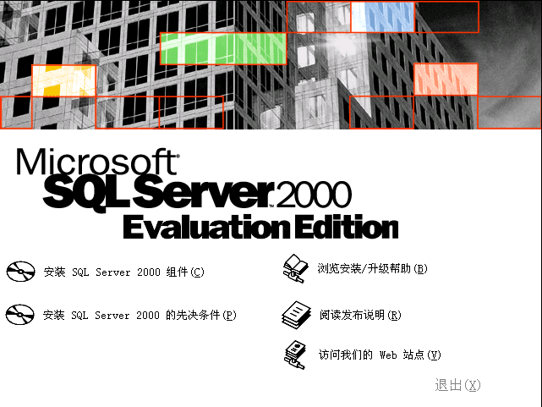
图1-1

选择安装SQL Server 2000组件，出现组件安装界面，如图1-2所示。
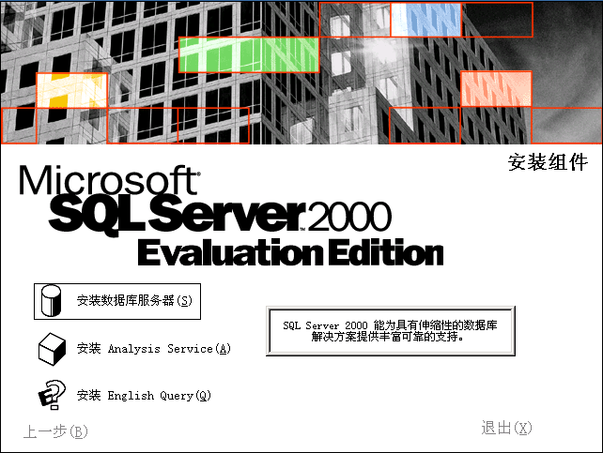
图1-2

选择安装数据库服务器，进入SQL Server 2000的安装向导，如图1-3所示。
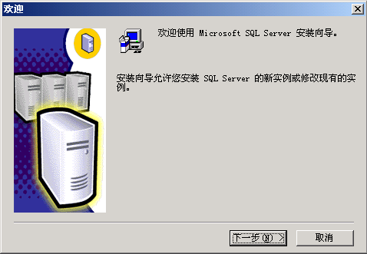
图1-3
点击“下一步”，到计算机名称对话框，如图1-4所示。
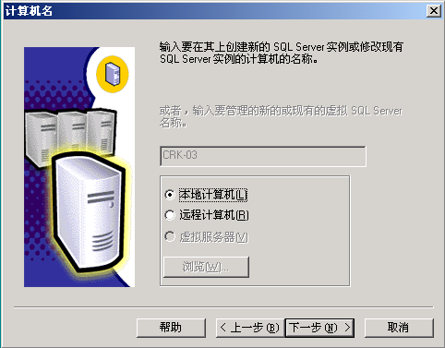
图1-4
“本地计算机”是默认选项，本地计算机的名称就显示在上面，点击“下一步”，出现安装选择对话框，如图1-5所示。
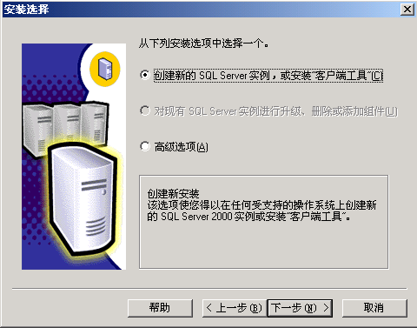
图1-5
选择“创建新的SQL Server实例，或安装客户端工具”，点击“下一步”，出现用户信息对话框，如图1-6所示。
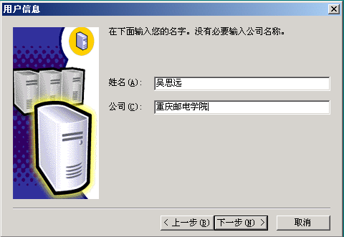
图1-6
输入姓名和公司名称后，点击“下一步”，出现软件许可协议，如图1-7所示。
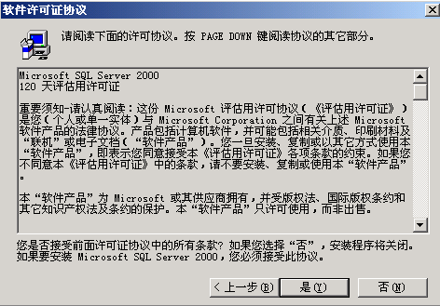
图1-7
点“是”按钮，出现安装定义对话框，如图1-8所示。
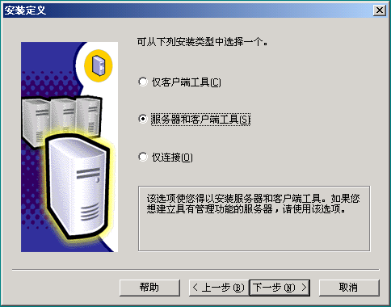
图1-8
选择“服务器和客户端工具”，点击下一步，出现实例名对话框，如图1-9所示。
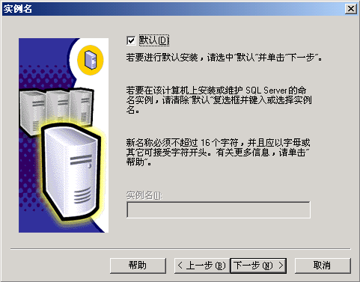
图1-9
系统提供了“默认”复选框，点击下一步，出现安装类型选择框，如图1-10所示。
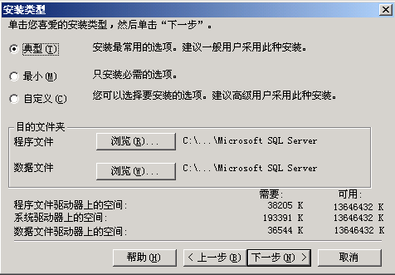
图1-10
选择典型，点击“下一步”，出现服务帐户对话框，如图1-11所示。
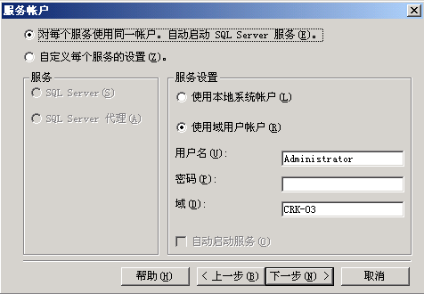
图1-11
接受系统的缺省值，点击“下一步”，出现身份验证模式窗口，如图1-12所示。
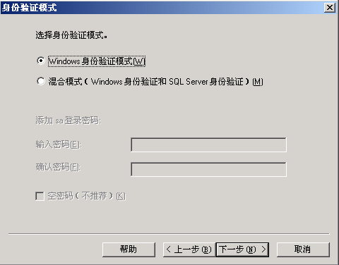
图1-12
接受系统的缺省值，点击“下一步”，出现开始拷贝文件窗口，如图1-13所示。
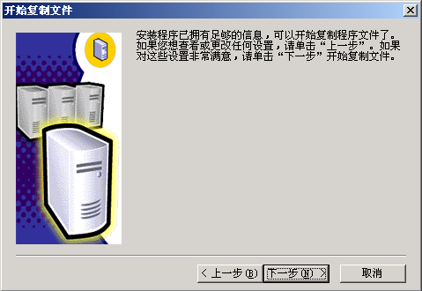
图1-13
点击“下一步”，开始将文件拷贝到选择的目录中，如图1-14所示。
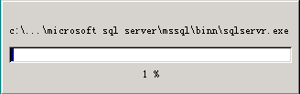
图1-14
文件拷贝完成后，出现安装结束界面，如图1-15所示。
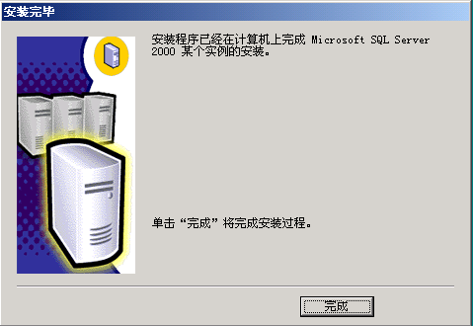
图1-15
点击“完成”按钮，完成SQL Server 2000的安装。

三、实验任务
1．在计算机上安装数据库软件SQL Server 2000；
2．熟悉软件的使用，SQL Server 2000主菜单如图1-16所示：
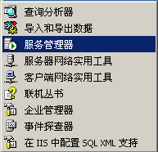
图1-16

实验二 启动SQL Server2000和建库、表
一、实验目的
SQL Server 2000的启动和管理工作由服务管理器和企业管理器来实现。
本次实验了解SQL Server 2000的启动，熟悉如何在SQL Server 2000图形环境下建立数据库和表。学会安装SQL Server 2000的启动和建库、表的操作。
二、实验内容
1．启动数据库服务软件SQL Server 2000：
在程序菜单中选择Microsoft SQL Server，如图2-1所示：
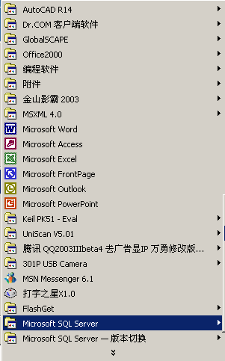
图2-1
再选中服务管理器，如图2-2所示：
图2-2
点击服务管理器后，出现SQL Server服务管理器，如图2-3所示：
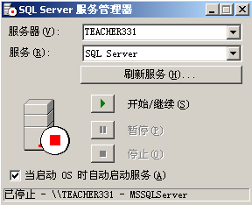
图2-3
点击“开始/继续”按钮，启动SQL Server 2000数据库服务。
启动成功后，在时钟旁边出现一个符号，如图2-4所示。
图2-4
2．在SQL Server 2000中建立数据库：
在程序菜单中选择Microsoft SQL Server，如图2-5所示：
图2-5
再选中企业管理器，如图2-6所示：
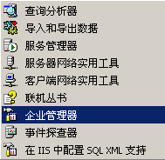
图2-6
点击企业管理器后，出现企业管理器的主界面，如图2-7所示：
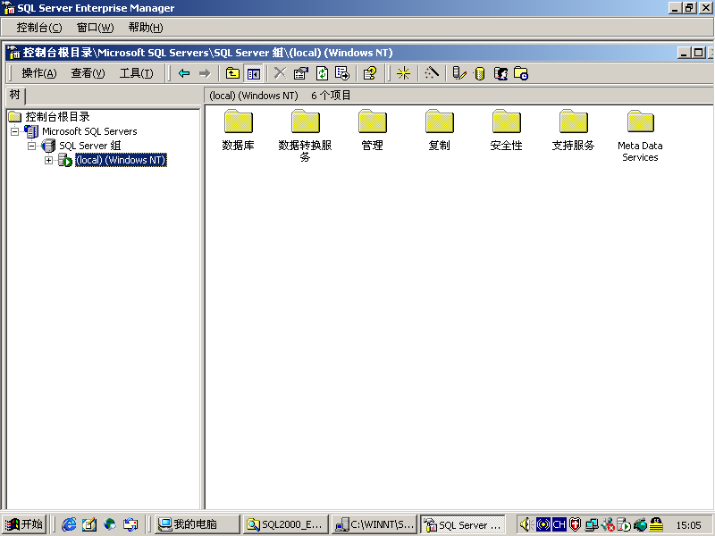
图2-7
点击左边树状控制栏的+/－号可以打开和关闭SQL Server组中的本地服务项目，在选中数据库服务项目后，单击鼠标右键，出现数据库的菜单，如图2-8所示：
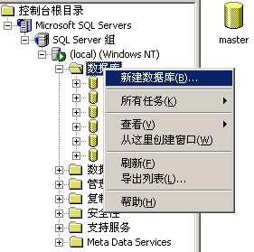
图2-8
点击新建数据库，出现新建数据库窗口,如图2-9所示：
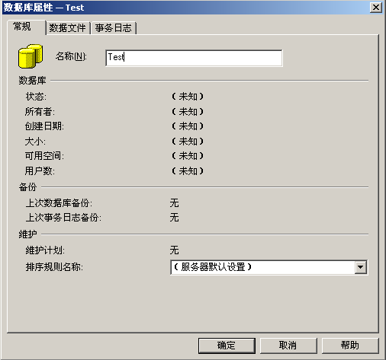
图2-9
输入数据库名称：Test，点击数据文件选项卡，如图2-10所示：
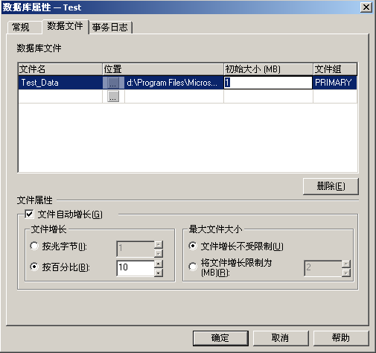
图2-10

在数据文件中，你可以设定数据文件的名称，所在目录以及文件的大小等信息。
完成后点击事务日志选项卡，如图2-11所示：
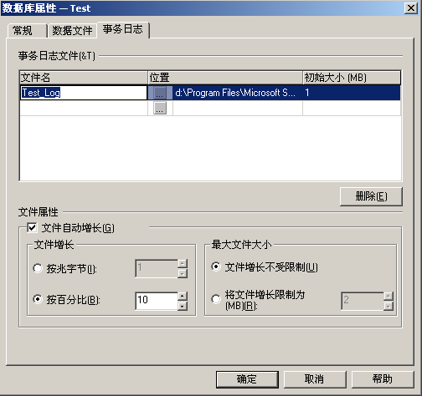
图2-11

事务日志中，你可以设定日志文件的名称，所在目录以及文件的大小等信息。
接受系统的缺省值，点击确定按钮，完成数据库的新建，如图2-12所示。
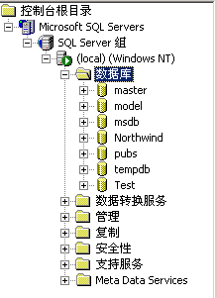
图2-12

3.在Test数据库上建立表：
点击数据库Test前面的＋号，打开数据库的各种属性，如图2-13所示：
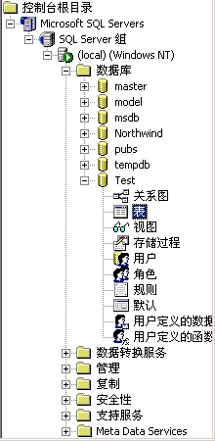
图2-13

选中表的属性，单击鼠标右键，出现表的菜单，如图2-14所示：
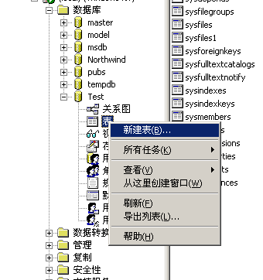
图2-14

点击新建表按钮，出现新建表窗口，如图2-15所示：
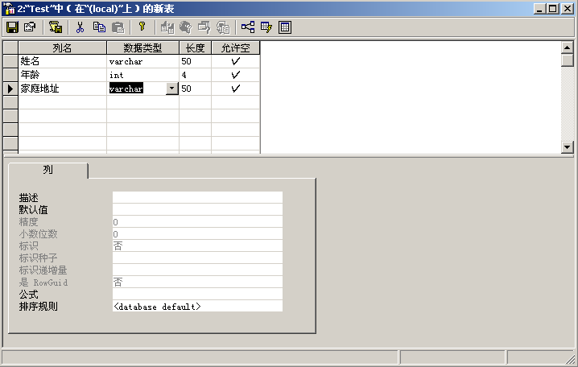
图2-15
输入列名，数据类型，长度等信息，点击图标，出现选择表名窗口，如图2-16所示：
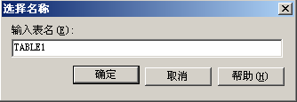
图2-16
输入表名，点击确定按钮，将新建的表存盘。
三、实验任务
1．用数据库SQL Server 2000的服务管理器启动数据库服务；
2．用数据库SQL Server 2000的企业管理器建立一个数据文件名为demodata、大小50M，日志文件名为demolog、大小25M的新数据库，该数据库名为Demo。
3．在数据库Demo上，建立如下所示的表customer：
字段名 | 类型 | 长度 | 含义
customid | varchar | 17 | 顾客编号
name | varchar | 10 | 姓名
sex | varchar | 2 | 性别
age | int | 4 | 年龄
xfg | dec | 10,2 | 消费金额
address | varchar | 50 | 地址
memo | varchar | 100 | 备注

实验三 SQL Server2000查询分析器
一、实验目的
SQL Server 2000的查询分析器是一种特别用于交互式执行SQL语句和脚本的极好的工具。
本次实验了解SQL Server 2000查询分析器的启动，熟悉如何在SQL Server 2000查询分析器中建表、插入记录、查询记录。学会SQL Server 2000的查询分析器中建表、插入记录、查询记录。
二、实验内容
1．启动数据库服务软件SQL Server 2000的查询分析器：
在程序菜单中选择Microsoft SQL Server，如图3-1所示：
图3-1
再选中查询分析器，如图3-2所示：
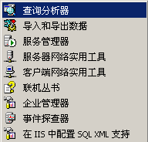
图3-2
点击查询分析器后，出现连接到SQL Server窗口，如图3-3所示：
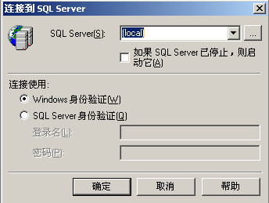
图3-3
点击按钮，出现选择服务器窗口，如图3-4所示。
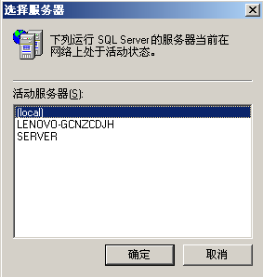
图3-4

选择本地服务(Local)，点击确定按钮。
再点击连接到SQL Server窗口的确定按钮。出现SQL查询分析器主界面，如图3-5所示。
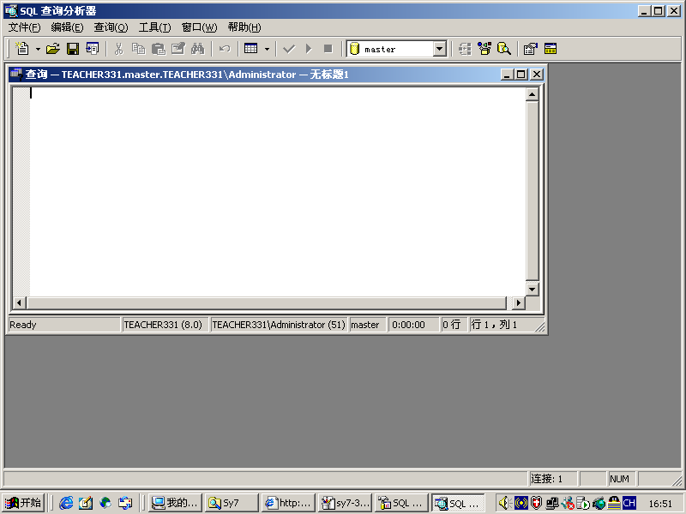
图3-5

选择查询菜单，点击更改数据库，如图3-6所示。
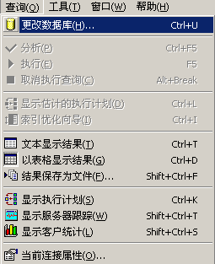
图3-6

出现选择数据库窗口，如图3-7所示。
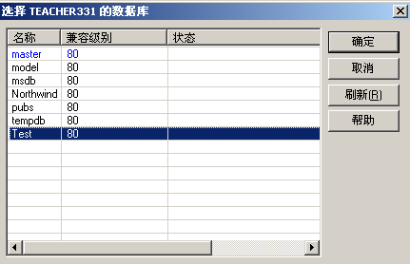
图3-7
选择在上次实验中建立的数据库Test，点确定按钮。
2．在查询分析器中建立表：
在查询分析器的查询窗口中输入SQL语句，如图3-8所示。
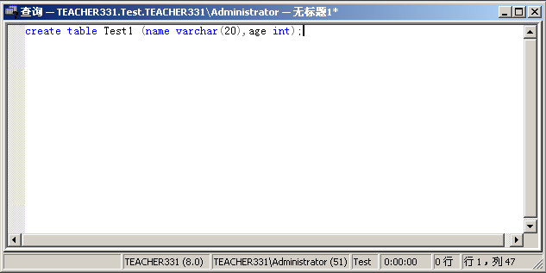
图3-8
点击按钮，执行该SQL语句，在查询窗口下部出现一个输出窗口，如图3-9所示。
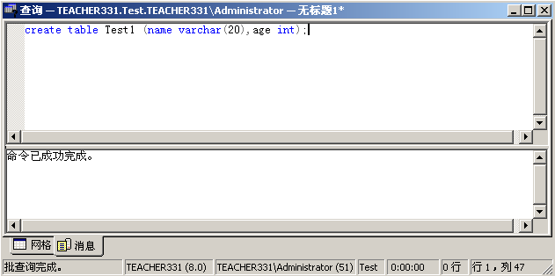
图3-9
提示命令成功完成，或者报告出错信息。
3.查询分析器中向表添加数据：
在查询分析器的查询窗口中输入SQL语句，如图3-10所示。
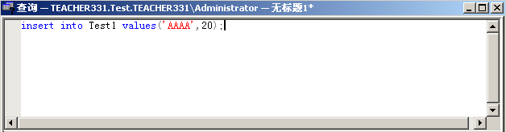
图3-10
点击按钮，执行该SQL语句，在查询窗口下部出现一个输出窗口，如图3-11所示。
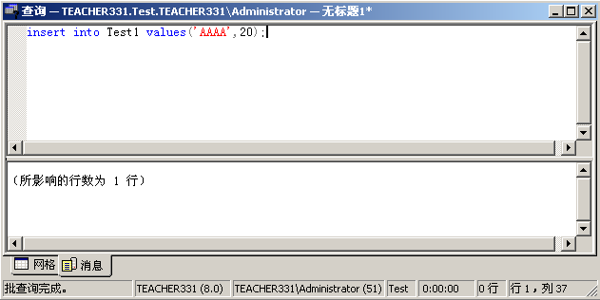
图3-11
- 从表中查询数据：
在查询分析器的查询窗口中输入SQL语句，如图3-12所示。
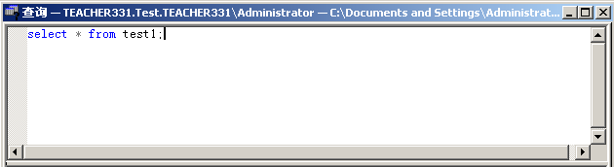
图3-12
点击按钮，执行该SQL语句，在查询窗口下部出现一个输出窗口，如图3-13所示。
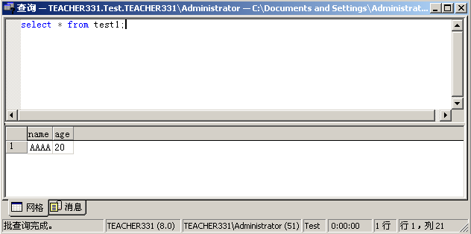
图3-13

三、实验任务
1．打开数据库SQL Server 2000的查询分析器，用SQL语言建表student，表结构如下图所示：
字段名 | 类型 | 长度 | 含义
id | varchar | 17 | 学生编号
name | varchar | 10 | 姓名
sex | varchar | 2 | 性别
age | integer |  | 年龄
score | numeric | 6,2 | 总成绩

2．用SQL语言向表student插入如下6条记录：
A0001 | 赵一 | 男 | 20 | 580.00
B0002 | 钱二 | 女 | 19 | 540.00
C0003 | 孙三 | 男 | 21 | 555.50
D0004 | 李四 | 男 | 22 | 480．00
E0005 | 周五 | 女 | 20 | 495.50
F0006 | 吴六 | 男 | 19 | 435.00

- 练习查询语句，查找年龄大于等于20岁，成绩低于500分的记录。

实验四 SQL语言的DDL
一、实验目的
SQL(Structured Query Language)语言是关系数据库的标准语言。是一种介于关系代数与关系演算之间的结构化查询语言，其功能并不仅仅是查询，SQL语言是一个通用的、功能极强的关系数据库语言。
从本次实验开始，我们将详细的学习SQL的DDL(数据定义语言)、DML(数据操纵语言)、DCL(数据控制语言)。
本次实验了解DDL语言的CREATE、DROP、ALTER对表、索引、视图的操作，学会SQL Server 2000的查询分析器中用DDL语言进行对表、索引、视图的增加、删除和改动。
二、实验内容
- 启动数据库服务软件SQL Server 2000的查询分析器，用如下语句对表进行操作，详细的语法格式参看课本相应章节：
Create Table 建表
Drop Table 删除表
Alter Table 更改表
- 用如下语句对视图进行操作，详细的语法格式参看课本相应章节：
Create View 建视图
Drop View 删除视图
- 如下语句对索引进行操作，详细的语法格式参看课本相应章节：
Create Index 建立索引
Drop Index 删除索引

三、实验任务
- 打开数据库SQL Server 2000的查询分析器，用Create Table建表aa，表结构如下所示：
字段名 | 类型 | 长度 | 含义
Aa1 | Varchar | 20 | 字段1
Aa2 | Int |  | 字段2
Aa3 | Dec | 10，2 | 字段3
2．用Create Table建表bb，表结构如下所示：
字段名 | 类型 | 长度 | 含义
Bb1 | Varchar | 30 | 字段1
Bb2 | Int |  | 字段2
Bb3 | Dec | 6，2 | 字段3
3．用Drop Table删除表aa。
4．用Alter Table修改表bb，添加一个字段Bb4，类型Varchar,长度20。
5．用Create View对表Bb的Bb1和Bb4建立一个视图Viewbb,字段名为Viewbb1和Viewbb2。
6．Drop View删除视图Viewbb。
7．用Create Index对表Bb的Bb3字段建立一个升序索引，索引名Indexbb。
8．用Drop Index删除索引Indexbb。
9．将以上的SQL语言存盘，以备老师检查。

实验五 SQL语言的DML初步
一、实验目的
SQL的数据操纵功能通过DML(数据库操作语言)实现。DML包括数据查询和数据更新两种数据操作语句。其中，数据查询指对数据库中的数据查询、统计、分组、排序等操作；数据更新指数据的插入、删除和修改等数据维护操作。
本次实验了解DML语言的INSERT、UPDATE、DELETE对数据的操作，学会SQL Server 2000的查询分析器中用DML语言对表中的数据进行插入、删除和修改。

二、实验内容
- 启动数据库服务软件SQL Server 2000的查询分析器，用INSERT语句对表进行插入操作，语法格式如下：
Insert Into <表名> [(<属性列1>[,<属性列2>]…)]
Values (<常量1>[,<常量2>]…)；
- 用UPDATE语句对表中已有的记录进行修改，语法格式如下：
Update <表名> Set <列名>＝<表达式>[,<列名>＝
<表达式>][,…n] [Where <条件>]；
- 用DELETE语句对表中已有的记录进行删除，语法格式如下：
Delete From <表名> [Where <条件>]；

三、实验任务
- 打开数据库SQL Server 2000的查询分析器，用Create Table建表cc，表结构如下所示：
字段名 | 类型 | 长度 | 含义
Cc1 | Varchar | 20 | 字段1
Cc2 | Int |  | 字段2
Cc3 | Dec | 10，2 | 字段3
Cc4 | Varchar | 60 | 字段4
- 用INSERT语句对表cc插入6条记录
Cc1 | Cc2 | Cc3 | Cc4
赵一 | 20 | 580.00 | 重邮宿舍12-3-5
钱二 | 19 | 540.00 | 南福苑5-2-9
孙三 | 21 | 555.50 | 学生新区21-5-15
李四 | 22 | 480．00 | 重邮宿舍8-2-22
周五 | 20 | 495.50 | 学生新区23-4-8
吴六 | 19 | 435.00 | 南福苑2-5-12

- 用UPDATE语句，将表cc中cc2小于等于20的记录，把cc3字段加5。
- 用DELETE语句将表cc中cc2大于等于20和cc3大于等于500的记录删除。
- 将以上的SQL语言存盘，以备老师检查。

实验六 DML的数据查询
一、实验目的
DML的数据查询指对数据库中的数据查询、统计、分组、排序等操作。查询语句可以分为简单查询、连接查询、嵌套查询和组合查询。
本次实验了解DML语言的SELECT语句对数据的查询，学会SQL Server 2000的查询分析器中用DML语言对表中的数据进行简单查询、连接查询、嵌套查询和组合查询。

二、实验内容
1．启动数据库服务软件SQL Server 2000的查询分析器，用SELECT语句对表进行简单查询操作，整个查询过程只涉及到一个表，是最基本的查询语句。
语法格式如下：
Select <目标列组> From <数据源> [Where <元组选择条件>]
[Group by <分组列> [Having <组选择条件>]]
[Order by <排序列1> <排序要求> [, …n]]
2．用SELECT语句对表进行连接查询操作，连接查询涉及被连接和连接两个表，所以数据源一般为多个表。用来连接两个表的条件称为连接条件，一般格式为：
[<表名1>.]<列名1> <比较运算符> [<表名2>.]<列名2>
其中比较运算符主要有：=、>、<、>=、<=、!=。
3．用SELECT语句对表进行嵌套查询操作，一个Select…From…Where语句称为一个查询块，将一个查询块嵌套在另一个查询块的Where子句或Having短语的条件中的查询，就是嵌套查询。主要有使用In操作符、使用比较运算符的嵌套查询方式。
4．用SELECT语句对表进行组合查询操作，将SELECT语句的查询结果集再进行集合运算就构成了SQL的组合查询。组合查询操作符有Union(并操作)、Intersect(交操作)和Minus(差操作)。

三、实验任务
1．打开数据库SQL Server 2000的查询分析器，用Create Table建表Student，表结构如下所示：
字段名 | 类型 | 长度 | 含义
ID | Varchar | 20 | 学号
Name | Varchar | 10 | 姓名
Age | Int |  | 年龄
Department | Varchar | 30 | 所在系

2．用Create Table建表Course，表结构如下所示：
字段名 | 类型 | 长度 | 含义
CourseID | Varchar | 15 | 课程号
CourseName | Varchar | 30 | 课程名
CourseBefore | Varchar | 15 | 先行课

3．用Create Table建表Choose，表结构如下所示：
字段名 | 类型 | 长度 | 含义
ID | Varchar | 20 | 学号
CourseID | Varchar | 30 | 课程号
Score | Dec | 5,2 | 成绩
4．用INSERT语句向表Student中插入3条记录：
ID | Name | Age | Department
00001 | 张三 | 20 | 计算机系
00002 | 李四 | 19 | 计算机系
00003 | 王五 | 21 | 计算机系

5．INSERT语句向表Course中插入3条记录：
CourseID | CourseName | CourseBefore
C1 | 计算机引论 | －
C2 | PASCAL语言 | C1
C3 | 数据结构 | C2

6．用INSERT语句向表Choose中插入7条记录：
ID | CourseID | Score
00001 | C1 | 95
00001 | C2 | 80
00001 | C3 | 84
00002 | C1 | 80
00002 | C2 | 85
00003 | C1 | 78
00003 | C3 | 70

7．用SELECT语句求计算机系学生的学号和姓名。

8．用SELECT语句求学生的学号、姓名、选的课程名及成绩。

9．用SELECT语句求C1课程的成绩低于张三的学生的学号和成绩。

10．用SELECT语句求选了C2课程并且也选了C3课程的学生的学号。
11．用select 语句求计算机系年龄在20岁以下的学生的详细信息.
12. 查询所有学生的详细信息，结果按学号降序排列。
13．查询每个系学生的人数。
14．查询每个系学生的平均年龄。
15．查询计算机系学生的最大年龄和最小年龄。
16，查询每个学生的平均分。
17．查询每个学生的选课门数。
18．查询每门课程的选课人数。
19，查询选修课程c1并且成绩在80分以上的学生的学号。
20．查询所有选修了才c2课程的学生的学号。
21．查询所有选了课的学生的学号。
22．查询选修人数大于2的课程号。
23．查询选修人数大于2并且平均成绩大于80分的课程
实验七 SQL语言综合练习
一、实验目的
SQL语言是数据库语言领域中的主流语言，对SQL语言的掌握程度直接关系到数据库学习的好坏。
本次实验通过一个SQL语言的综合练习，对前面的学习的内容进行复习，并加以巩固，希望大家对SQL语言有一个较好的掌握。

二、实验内容
- 启动数据库服务软件SQL Server 2000的查询分析器，用Create Table建表；
- 用Insert Into向表中插入记录；
- 用Create Index在表上建立索引；
- 用Create View建立视图；
- 用SELECT语句进行各种查询操作。

三、实验任务
1．打开数据库SQL Server 2000的查询分析器，用Create Table建表Exam，表结构如下图所示：
字段名 | 类型 | 长度 | 含义
Id | varchar | 17 | 学生编号
Name | varchar | 10 | 姓名
Sex | varchar | 2 | 性别
Age | integer |  | 年龄
score | numeric | 6,2 | 总成绩
address | varchar | 50 | 地址
Memo | varchar | 100 | 备注

2．用Insert Into语句向Exam表中添加6条记录，记录内容如下图所示：
A0001 | 赵一 | 男 | 20 | 580.00 | 重邮宿舍12-3-5 | 学习委员
B0002 | 钱二 | 女 | 19 | 540.00 | 南福苑5-2-9 | 班长
C0003 | 孙三 | 男 | 21 | 555.50 | 学生新区21-5-15 | 优秀共青团员
D0004 | 李四 | 男 | 22 | 480．00 | 重邮宿舍8-2-22 | 暂无相关信息
E0005 | 周五 | 女 | 20 | 495.50 | 学生新区23-4-8 | 暂无相关信息
F0006 | 吴六 | 男 | 19 | 435.00 | 南福苑2-5-12 | 暂无相关信息

- 对表Exam的Score字段建立一个名为IndexScore的升序索引。

4．建立视图ViewExam，字段ViewExam1和ViewExam2分别对应表Exam的Name和Address字段。

5.某电信局计费部门涉及如下表
三个表的字段含义如下：
Jm表:
Jmbm | 局名编码
Jmhz | 局名汉字说明
Jmbz | 局名标志

Zjm表：
Zjmbm | 子局名编码
Zjmhz | 子局名汉字说明
Jmbm | 局名编码
Zjmbz | 子局名标志

Dhshow表：(其它字段与本次测验无关,未给出相关含义)
Dhh | 电话号码
Sl1 | 长话费
Sl3 | 市话费
Sl39 | 地区编码
Sl40 | 子局名编码

表间关联：Jm表中的jmbm和zjm表中的jmbm是相等的；
Zjm表中的zjmbm和dhshow表中的sl40是相等的。
表说明：dhshow表中的sl1和sl3字段的计费单位是币人民分。
请插入适当数据，然后完成下列查询
- 用SELECT语句，求某一地区长话消费平均是多少分人民币。

- 用SELECT语句，求某一地区市话消费总额大于10元人民币并且长话消费不为零的电话号码。
- 用SELECT语句，查询每一电话局各包含哪些子局？
- 用SELECT语句，查询每一子局的长话费总额？
- 用SELECT语句，查询每一电话局的长话费总额？
实验八 数据库设计
一、学时
4学时
二、实验类型
综合、设计
三、实验目的
学习使用数据库设计工具进行数据库的设计，并熟悉数据库的设计的基本方法和步骤，搞清数据库设计各阶段的任务
四、实验准备
1．熟悉数据库设计工具的设计环境；
2．复习SQL语言命令；
3．复习E-R图的绘制；
4．复习数据库设计的方法、步骤
六、实验方法及步骤
- 对一小型数据库应用系统进行需求分析；
- 绘制E-R图；
- 将E-R模型向数据模型转换；
- 创建数据库，定义基本表
七、实验内容
系统数据库的设计；

实验九 嵌入式SQL的使用

实验目的
- 熟悉嵌入式SQL编程
- 巩固SQL的知识

实验平台
- OS：
WindowsXP
- DBMS：
SQLServer2000
- Compiler：
Visual C++ 6.0

预备知识
1）嵌入式SQL编程：
嵌入式SQL由SQL语句和C/C++代码组成。其中SQL语句由预处理器翻译成C或C++的源代码。对预处理后的源代码进行编译、连接生成可执行程序后方可运行。
- SQL预处理器
SQLServer的预处理程序是nsqlprep.exe。其常用的语法格式如下：
nsqlprep 程序文档名
  - nsqlprep详细的语法格式以及参数意义，请看联机帮助。

经查阅联机帮助，nsqlprep的语法格式如下：
nsqlprep program_file_name [/SQLACCESS | /NOSQLACCESS]
[/FLAGGER {ENTRY | NONE}] [/DB [server_name.]database_name
/PASS {login[.password] | $INTEGRATED}] [/BIND file_name]
[/MSG file_name] [/NOLOGO] [/PLAN name] [/NOLINES]
[/user_defined_option]

  - 要求程序文档名的后缀为.sqc，可以省略。
  - 预编译后得到的文档，与程序文档同名，后缀为.c；放在与程序文档名同一个路径下
nsqlprep.exe在SQLServer的安装目录的 MSSQL\Binn下。
在本机中SQLServer的安装目录是C:\Program Files\Microsoft SQL Server， nsqlprep.exe在C:\Program Files\Microsoft SQL Server\MSSQL\Binn。
- 连接方式
经预处理后的c文件就可以用c的编译器进行编译连接了。
使用Visual C++ 6.0进行编译连接，连接方式是动态连接，用到动态链接库SQLakw32.dll，sqlaiw32.dll；此两文件已经随同binn.rar的其他内容，被拷贝到C:\Program Files\Microsoft SQL Server\MSSQL\Binn下；但仍然需要把该路径加到系统的路径变量中，以使得程序运行时能找到这两个文件。
方法1：把该两文件拷贝到操作系统目录下的子目录system32中
方法2：把C:\Program Files\Microsoft SQL Server\MSSQL\Binn加到系统环境变量path中。“我的电脑”->“属性”->“高级”->“环境变量”->“path，编辑”，如下图所示：
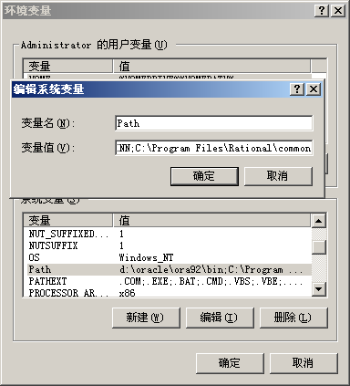
在变量值中加入该路径值；注意，路径间用分号”;”分开。
2）通过ODBC访问数据库：
配置ODBC，为SQL Server添加数据源。如下图所示：
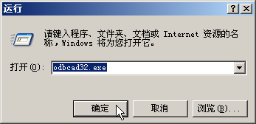
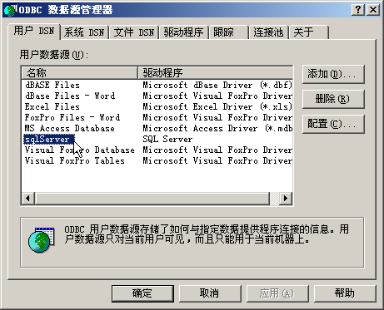

初始化环境：
  - SQL Server2000为其嵌入式SQL提供了一些特殊的接口；默认的安装方式（典型安装）并没有安装这些接口；因此，需要把devtools.rar解压到SQLServer的系统目录下（注意，不是安装目录）；本机是把操作系统安装在C盘，则SQLServer的系统目录则是C:\Program Files\Microsoft SQL Server。
  - 初始化SQL Server的预编译环境。
- 初始化Visual C++ 6.0 编译器环境，运行文件：\Microsoft Visual Studio\VC98\Bin\VCVARS32.BAT
这个过程要在DOS下运行才有效，即找vcvars32.bat的路径，在DOS下运行。
具体步骤如下：
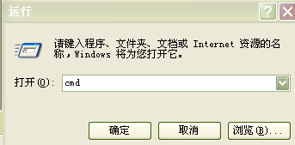
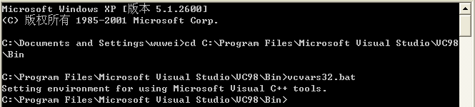

- 初始化SQLServer的预编译环境，运行文件：\devtools\samples\esqlc\setenv.bat。
运行方式与vcvars32.bat相同，结果如下：
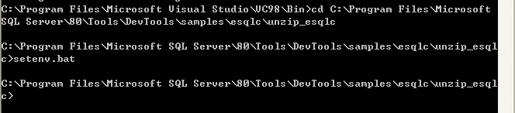
  - 初始化Visual C++ 6.0环境。
    - Tools->options->directories->Include
Files: C:\Program Files\Microsoft SQL Server\devtools\include
- Tools->options->directories->Lib
Files:C:\Program Files\Microsoft SQL Server\devtools\x86lib
注意：这些路径需要设为第一项。如下图所示：
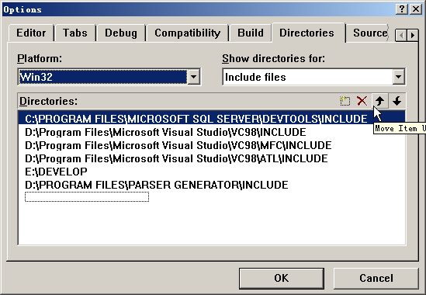
- Project->Settings->Link->Object/Library Modules，添加库文件：
SQLakw32.lib，Caw32.lib
注意，两个文件之间用空格分开。
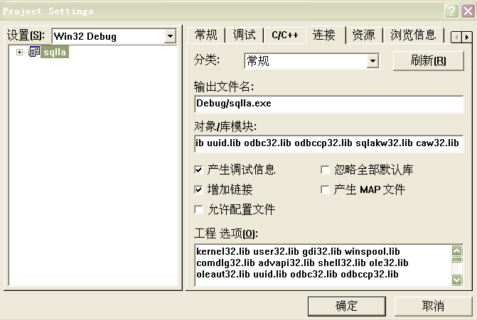

实验活动
- 阅读和分析程序esql.sqc，解释程序的主要内容和主要数据结构。
数据结构：
主要为在数据库中存储的表，及针对表进行的查找。

- 对程序esql.sqc作适当的修改，使之可以在本地系统上可以运行。进行预处理、编译、连接（lib连接），查看运行结果。
1）修改：
只需要对连接的服务器及数据库进行修改即可：
EXEC SQL CONNECT TO SKY.pubs USER abc.abc;
2）进行预处理：
将esql.sqc文件放在C:\Program Files\Microsoft SQL Server\MSSQL\Binn目录下，运行cmd，进入C:\Program Files\Microsoft SQL Server\MSSQL\Binn目录，用nsqlprep esql.sqc的方式运行该文件，可以在C:\Program Files\Microsoft SQL Server\MSSQL\Binn中找到预编译后生成的.c文件。

编写程序，使用嵌入式SQL实现如下的功能：
- 编写程序，创建下列关系表，并插入数据。
create table provider (
SNO char(5) primary key,
SNAME char(10) not null,
STATUS int,
CITY char(10)
);

insert into provider values('S1','精益','20','天津');
insert into provider values('S2','胜锡','10','北京');
insert into provider values('S3','东方红','30','天津');
insert into provider values('S4','丰泰盛','20','天津');
insert into provider values('S5','为民','30','上海');
insert into provider values('S6','通天','25',null)
说明：以上两个步骤在两种方法中都是在同一个程序中实现，关键部分用黄色标出，exp为在企业管理器中新建的数据库。

源程序如下：

A)用嵌入式SQL实现：
#include <stdio.h>
#include <stdlib.h>
EXEC SQL INCLUDE sqlca;

int main()
{
EXEC SQL BEGIN DECLARE SECTION;

//主变量
char sno[5];
char sname[10];
int status;
char city[10];
short cityInd;//指示变量

EXEC SQL END DECLARE SECTION;

printf("This is my Embedded SQL for C application\n");

EXEC SQL CONNECT TO SKY.exp USER sa.sa;//连接到数据库

if (SQLCODE == 0)
{
printf("Connection to SQL Server established\n");
}
else
{
// 连接DBMS错误
printf("ERROR: Connection to SQL Server failed\n");
return (1);
}

//下面为程序的主体部分
EXEC SQL create table provider (
sno char(5) primary key,
sname char(10) not null,
status int,
city char(10)
);

EXEC SQL insert into provider values('S1','精益','20','天津');
EXEC SQL insert into provider values('S2','胜锡','10','北京');
EXEC SQL insert into provider values('S3','东方红','30','天津');
EXEC SQL insert into provider values('S4','丰泰盛','20','天津');
EXEC SQL insert into provider values('S5','为民','30','上海');
EXEC SQL insert into provider values('S6','通天','25',null);

EXEC SQL WHENEVER SQLERROR GOTO error;//错误处理
EXEC SQL WHENEVER NOT FOUND GOTO done;

EXEC SQL DECLARE providerCursor CURSOR FOR
SELECT sname, city
FROM provider;

EXEC SQL OPEN providerCursor ;

for ( ; ; ) {
/* Fetch next row of the result table */
EXEC SQL FETCH providerCursor INTO :sname,:city:cityInd;
/* display data */
printf ("Sname:%s ",sname);
if ( cityInd< 0)//通过设置指示变量，并判断指示变量的值<0来确认和输出null值
printf ("City:NULL\n");
else
printf ("City:%s\n",city);
}

error:
printf ("SQL error %d\n",sqlca->sqlcode);//若照书上写sqlca.sqlcode编译报语法错
done:
/* Close the cursor before completing*/
EXEC SQL WHENEVER SQLERROR continue;
EXEC SQL CLOSE providerCursor;
EXEC SQL COMMIT WORK RELEASE;

//断开连接
EXEC SQL DISCONNECT ALL;

return 0;
}

